МУНИЦИПАЛЬНОЕ БЮДЖЕТНОЕ ДОШКОЛЬНОЕ ОБРАЗОВАТЕЛЬНОЕ УЧРЕЖДЕНИЕ СЮМСИНСКИЙ ДЕТСКИЙ САД №1

ИССЛЕДОВАТЕЛЬСКО-ТВОРЧЕСКИЙ
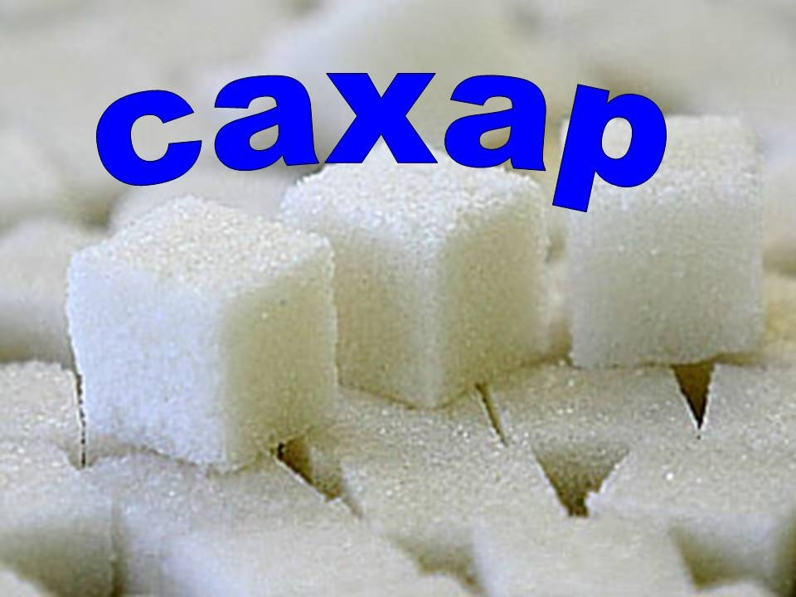
ПРОЕКТ

Подготовительная группа «Горошинки»

Автор проекта:
Воспитатель Корепанова О.А.

с.Сюмси 2022г

Тип проекта: исследовательско-творческий
Участники проекта: воспитатель, дети группы «Горошинки» МБДОУ Сюмсинский детский сад №1, родители.
Срок реализации: краткосрочный (14 -27 ноября)
Актуальность проекта: Каждый день дома и в садике суп и каша. А как было бы здорово, если на первое были конфеты, а на второе – шоколад. Но каждый раз, когда мы едим конфеты, нам мамы говорят: «Много сладкого вредно!». Неужели сахар очень вреден для здоровья. И действительно мамы правы. Нам стало интересно: что же такое сахар, и как он может быть вреден, если он сладкий? И почему его нельзя много есть?

Цель: Познакомить детей со свойствами сахара.
Задачи:
- Выяснить сахар полезный или вредный продукт;
- Познакомить с историей происхождения сахара, с его видами, физическими свойствами;
- Использовать в изобразительной деятельности технику нетрадиционного рисования сахарным песком;
- Формировать у детей исследовательские навыки (поиск информации в различных источниках);
- Развивать познавательный интерес к исследовательской деятельности, желание познать новое;
- Развивать умение работать в коллективе, желание делиться информацией, участвовать в совместной опытно-экспериментальной деятельности;
- Формировать у детей осознанное отношение к здоровому питанию.
Ожидаемый результат:
Для детей:
- узнать о свойствах сахара, выявить полезные и вредные.
- закрепить знания о сладостях, их природном происхождении, производстве;
- развивать любознательность, познавательную активность;
- вырабатывать привычку здорового образа жизни.
Для родителей:
- Расширение знаний о свойствах и качествах сахара;
- Изменение позиции по отношению к сладкому, по отношению к своему здоровью и здоровью детей;
- Укрепление связей: родитель-ребенок-детский сад;

Обеспечение проектной деятельности.
Для реализации данного проекта в ДОУ есть все условия:
Кадровые ресурсы: воспитатель, помощник воспитателя, медсестра;
Материальные условия: помещение группы;
Учебно-методические ресурсы: пособия, дидактический материал;
Технические условия: ноутбук, телевизор;
Информационные ресурсы: литература, ноутбук, выход в интернет;

Реализация проекта
Этапы реализации. | Мероприятия по реализации проекта.

В детском саду. С родителями.
1.Подготовительный | - сбор информационно-методического обеспечения проекта;  - создать условия для реализации проекта, исходя из поставленных задач; | - вызвать интерес у родителей по созданию условий для реализации проекта;
2. Основной | - Беседа «История сахара».  - Занятие по экспериментальной деятельности в "Сладкие секреты"  - Презентация «Откуда берется сахар?»  - Чтение сказок о сахаре.  - Пословицы и загадки о сахаре.  - ИЗОдеятельность с использованием сахара.  - Игровая деятельность: «У каждой вещи свое место», «Что лишнее»; | - Информация «Сладкая жизнь» без сладкого или чем заменить сахар ребенку?  - Папка-передвижка «Ты мой сладкий».
3. Заключительный | - обобщение результатов работы;  - защита проекта. | Подведение итогов проекта на мероприятии в национальном культурном центре д. Васькино.
Вывод.
В результате работы над проектом мы узнали:
Сахар лучший источник энергии для человеческого организма, придающий силу, ум, память и выносливость. А энергия детям просто необходима. Для нашего мозга - это основной питательный продукт.
Сахар помогает вырабатывать сератонин, его еще называют «гормоном счастья». Умеренное поедание сладостей сохраняет здоровье и поднимает настроение.
Сахар - продукт неоднозначный. С одной стороны, он необходим нашему организму, но, с другой стороны, поедая много сладкого, можно заболеть.
Сахар, продукт очень интересный, мы увидели это на опытах. Им можно даже рисовать.
Человеку нужен сахар, но нужно соблюдать «золотое правило», которое применяется испокон веков, — «во всем надо знать меру»!

ПРИЛОЖЕНИЕ.
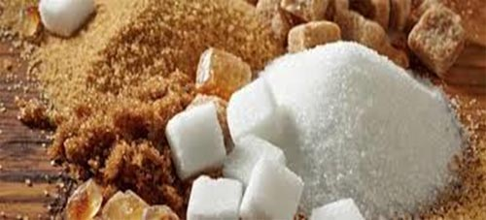
ИСТОРИЯ ПОЯВЛЕНИЯ САХАРА. Знакомство человека с сахаром началось еще с древних времен. Китайцы получали сахар из сорго, в Египте из бобов, в других странах из пальмового сока, кленового, березового и даже из корней пастернака и петрушки.
В Индии нашли способ получения тростникового сахара, который используют и по сей день. Сахар – бытовое название сахарозы. Родина сахара – Индия.
Когда-то давно, воинов Александра Македонского, ступивших на индийскую землю, привлек неведомый ранее сладкий продукт, который индийцы называли «саркара» (буквально: «гравий, галька, песок, сахарный песок»), чем и был тростниковый сахар. Именно благодаря походам Македонского и стал известен всему миру сахар.
История сахара в России началась давно, почти тысячу лет назад. Но это был дорогой и недоступный продукт, продавался в аптеках на граммы, и позволить его себе могли только очень состоятельные люди.
При Петре I, попытались наладить его массовое производство. Но дело очень тормозилось. Сырье-то привозить надо было из-за границы, а значит и цены на конечный продукт были немалые. И только двести лет спустя начали добывать сахар из свеклы. Сахарные заводы на территории России стали расти как грибы после дождя. И прошло совсем мало времени, как сахар стал обыденным общедоступным продуктом.
Современный сахар — это белый кристаллический порошок, вырабатываемый из сахарного тростника или сахарной свеклы. Он состоит из сахарозы и влаги, в воде растворяется полностью, не имеет вкуса и запаха, на вкус сладкий, на ощупь сухой.
Откуда же берется сахар? Сахар получают из сахарной свеклы, но не из той свеклы, которая растет в огороде на грядках, и из которой мы варим борщ, а из особой — белой и сладкой свеклы. Наши прапрадеды резали ее дольками и ели вместо сахара.
Когда такая свекла вырастает, ее убирают и везут на сахарный завод, где она перерабатывается в сахар. На заводе ее моют, режут на мелкие кусочки и варят в больших чанах. Вначале получается патока — сладкая жидкость. А потом ее нагревают, вода испаряется, а остаются лишь кристаллы сахара. Этот сахар отбеливают, и получается настоящий сахар, который мы видим у себя на столе. Но сахар получают не только из сахарной свеклы, есть страны, где свеклу не выращивают. Но зато там растет растение, которое называют сахарный тростник. Из него-то и получают сахар. Этот сахарный тростник растет в Индии, на Кубе.
Чтобы получить тростниковый сахар, сахарный тростник рубят в щепки и, выжимая их, получают сладкий сок. Затем все это пропускается через серию испарителей. Так появляется тростниковый сахар. Коричневый сахар — это тростниковый нерафинированный сахар. Он проходит лишь частичную обработку, сохраняя натуральный цвет и природный аромат. За счет оставшихся в сахаре мельчайших частиц тростника организм получает жизненно важную клетчатку, которая препятствует отложению жира.
ВИДЫ САХАРА.

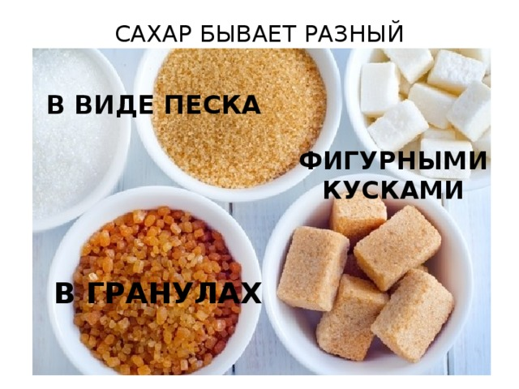
Выпускаются следующие виды сахара:
песок
кусковой (прессованный или отлитый в форме)
пудра
леденцовый
сироп — водный раствор сахара
В прошлом выпускался в форме сахарной головы.

Сыпучий сахар называют «дробленым», «молотым», «гранулированным» или более популярно – «сахарным песком». Такой вид сахара используют в качестве подсластителя для разных блюд. Он применим не только в приготовлении сдобных и кондитерских изделий; сахар выступает в роли приправы в борще, при приготовлении жаркого, в заправке для салатов. Незаменимым сахар становится при консервировании огурцов, помидоров, патиссонов и других овощей.
Твердый сахар бывает разных видов. Если большой кусок твердой сахарной массы распиливают на маленькие части, такой вид именуют «колотым» (или «пиленым»). Кусковый сахар (рафинад) имеет форму спрессованных небольших одинаковых кубиков. Он быстро растворяется в воде и потому подается к чаю. Леденцовым (или каменным) называют тот вид сахара, который похож на карамель: кристаллы неровной формы, полупрозрачные и очень твердые.

Сахар из сахарной свеклы

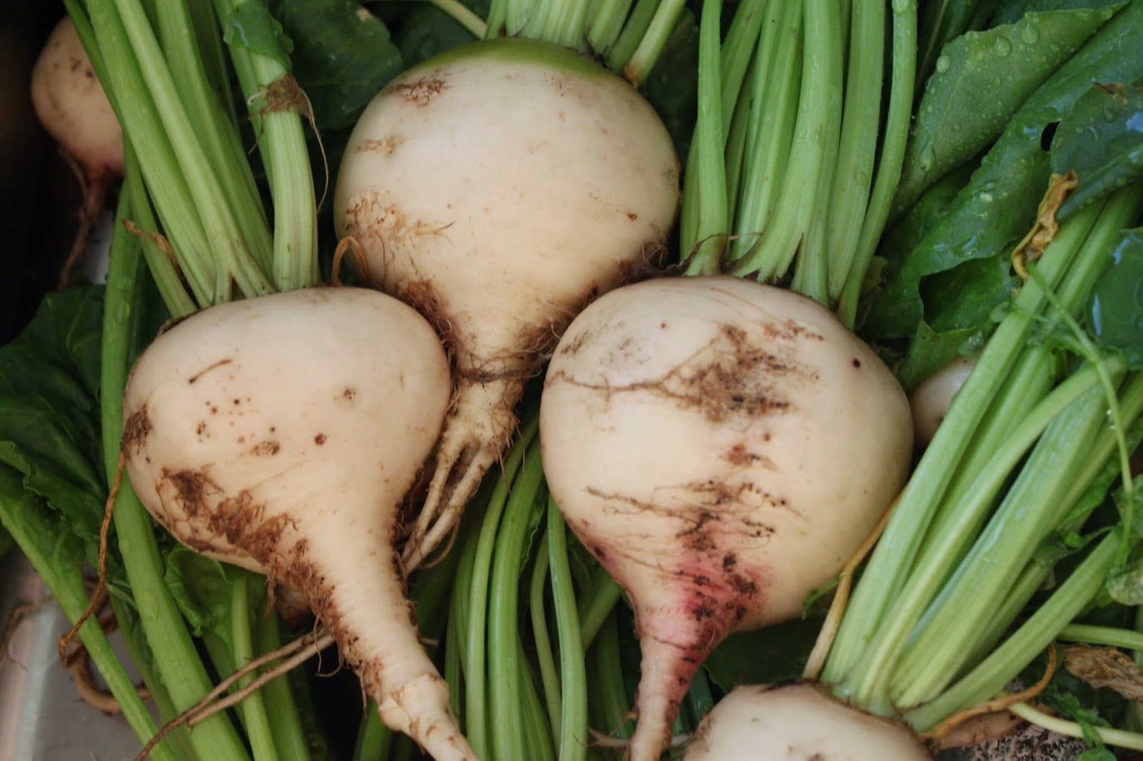

Тростниковый сахар —
коричневый сахар, добывают из стеблей сахарного тростника.
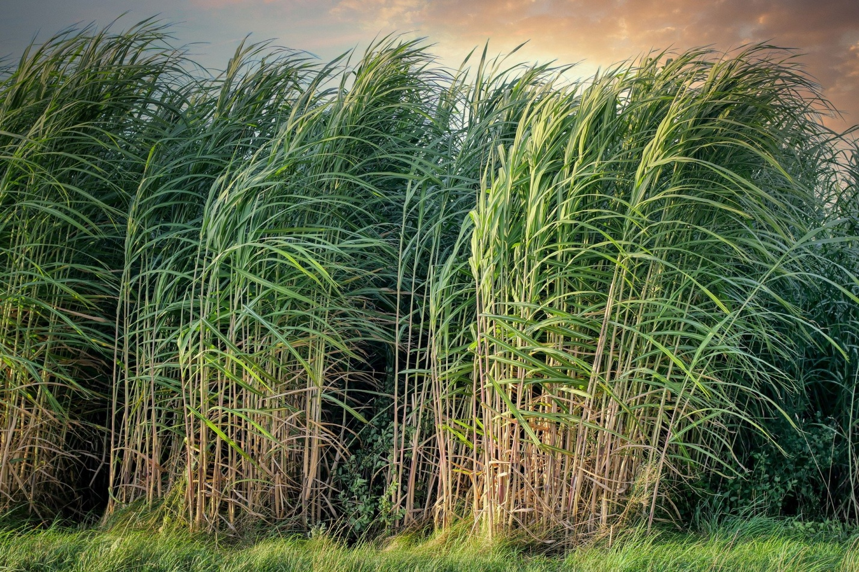

Кленовый сахар — традиционный сахар в восточных провинциях Канады.
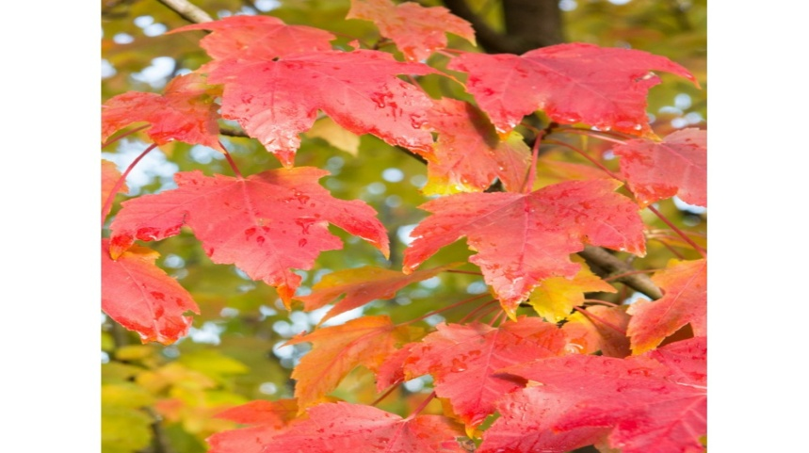
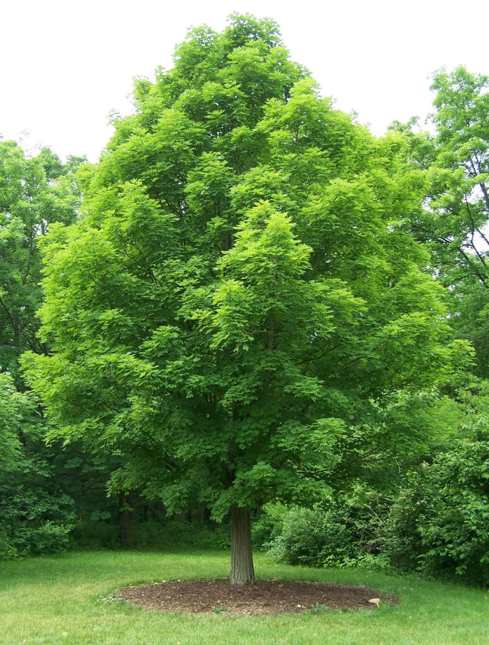
Древесный сок собирают при сокодвижении, точно так же, как в Сибири березовый. Ствол надсекают на уровне человеческого роста, устанавливают желоб, а к нему прикрепляют емкость. Глубина отверстия в стволе должна быть не более 4 см, чтобы избежать гибели дерева. Исходное сырье накапливают в отстойниках, где оно очищается и осветляется при нагревании до 110-116°С.
Далее из исходного сырья изготавливают сироп с помощью выпаривания. Индейцы оставляли емкости с соком на солнце или варили на костре в открытых котлах. Сейчас сироп получают в специальных вакуум-аппаратах, нагревая жидкость с помощью пара, поступающего по замкнутой системе труб. Затем сироп сливают в центрифугу, где происходит разделение на жидкую часть и кристаллический темный сахар.
Такой продукт выпускается в форме брусков, так как в нем остаточное содержание сиропа — кристаллы быстро склеиваются. Если требуется дальнейшее очищение, то смесь вновь смешивают с сиропом, фильтруют и повторно направляют в центрифугу. Получившийся сахар просушивают, если нужно осветляют, и расфасовывают.

Пальмовый сахар или ягре —
добывается в Южной и Юго-Восточной Азии

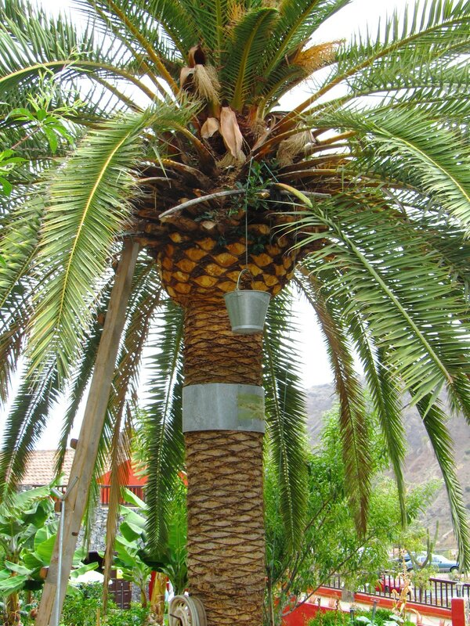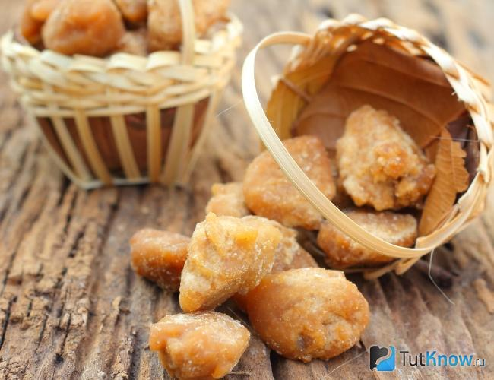

Пальмовый сахар — это продукт, изготавливаемый из сока пальмы, которую так и называют «сахарной». Произрастает это растение по всей тропической Азии. В Индии в качестве исходного сырья используют сок финиковой пальмы, которая также относится к роду Арековых. Пальмовый сахар называют джаггери, ягре.
При промышленном производстве сырье выпаривают на медленном огне, постоянно перемешивая. Чем дольше варят — тем темнее патока. Пальмовый сахар может предлагаться покупателям в виде патоки, в жестяных баночках.
Существует и иная технология изготовления. Сок сначала испаряют под солнцем или вываривают, а затем замораживают при температуре 18-24°С. Если пальмовый сахар сделать так, он будет напоминать по вкусу и цвету обычный рафинад. Однако в составе сохранятся все полезные свойства.
Чаще продукт продают в плитках, брусочках или в форме фигурок, напоминающих печенье, реже — виде крупных гранул. Цвет — золотисто-бурый, бежевый, коричневато-карамельный. Вкус при промышленном производстве похож на фруктовую карамель с медом, при домашнем — во рту остается привкус мелассы (патоки).

Виноградный сахар
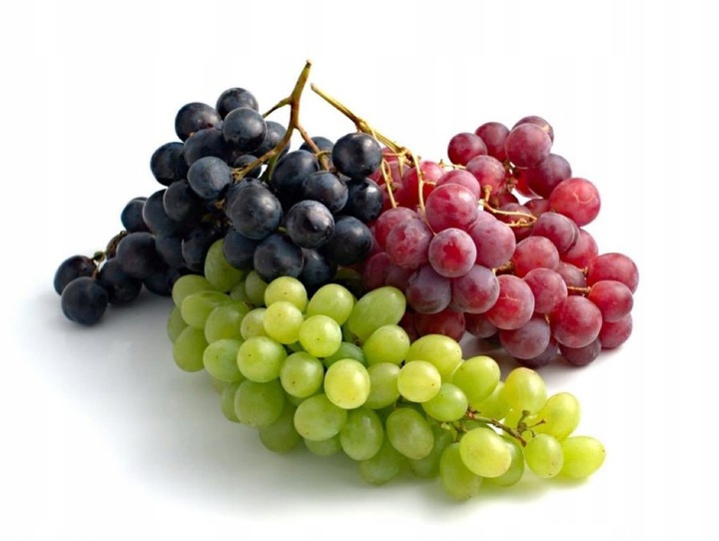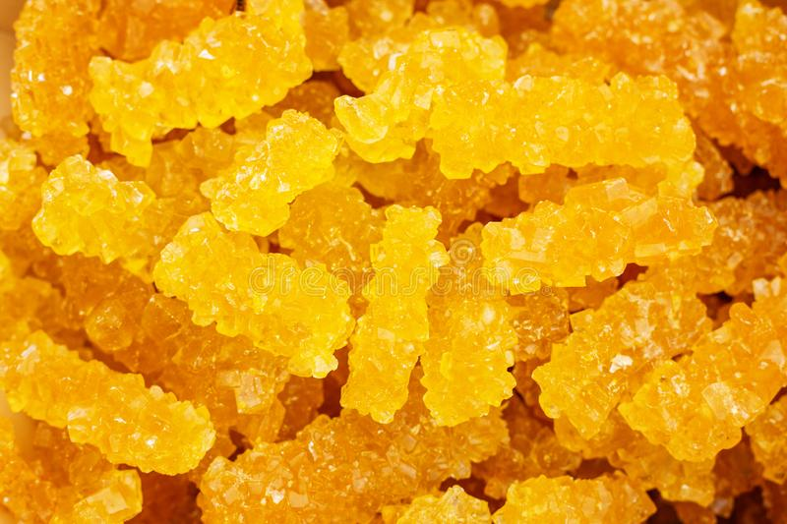

Виноградный сахар, как и следует из названия, производится из винограда. В отличие от рафинада, он получается жидким и тягучим как мед или загустевший сироп. Чтобы получить такой продукт, производят отжим виноградного сока, а потом его помещают в центрифугу и отфильтровывают, чтобы он достиг нужной консистенции.
Виноградный сахар не содержит консервантов и вредных веществ, так как выращивают виноград без использования пестицидов, а саму процедуру производства сахара проводят без тепловой обработки.
Технология производства виноградного сахара полностью экологична, так что он может стать отличным заменителем привычному нам рафинаду.

Сахар сорговый — добывают сахар из стеблей сорго
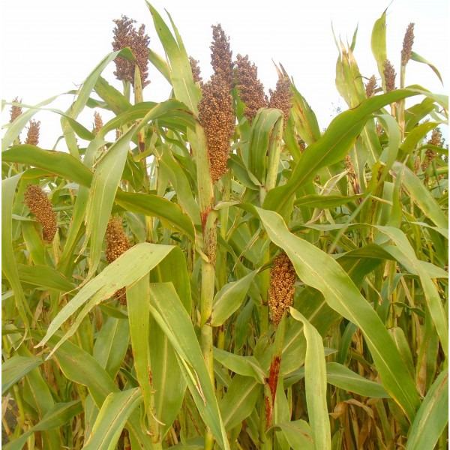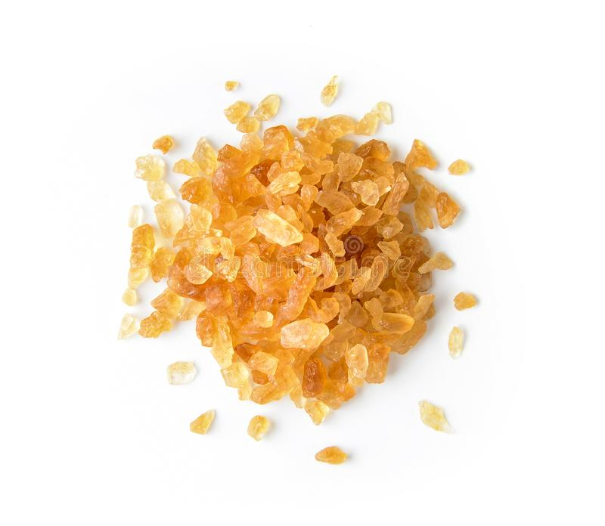

ПОЛЕЗНЫЕ И ВРЕДНЫЕ СВОЙСТВА САХАРА.
Вокруг этого сладкого продукта ведётся множество споров. Многие твердят про вред сахара для человеческого организма, называют его «белой смертью», а для кого-то день, прожитый без сладкого, считается выпавшим из жизни. Так что же всё-таки перевешивает: польза или вред сахара?
Полезные свойства сахара:
- Сахар делает нас счастливыми. Во время приступов горя мы съедаем что-нибудь сладенькое, после чего наша поджелудочная железа вырабатывает инсулин, который в свою очередь приводит к выделению серотонина - гормона счастья.
- Сахар дает нам энергию. При поступлении в организм сахар преобразуется в глюкозу, снабжающую нас энергией;
- Без сахара обойтись невозможно, т.к. сахар стимулирует кровообращение в мозге;
- Сахар не только лакомство, но и очень полезный продукт;
- Употреблять сахар следует только в разумных количествах. Дневная норма потребления сахара составляет не более 50 граммов (10-12 чайных ложек);
- Содержится во многих растениях: в продуктах питания: овощи, фрукты, молочные продукты и т.д., а также в сок.
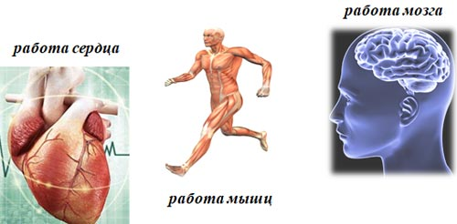

Вредные свойства сахара:
- Сахар вреден для зубов, поскольку бактерии, содержащиеся в полости рта человека, превращает его в кислоты, которые разрушают зубную эмаль и способствуют появлению кариеса.
- Излишнее употребление сахара способствует появлению жировых отложений. Поэтому, сахар в больших количествах вреден для фигуры и здоровья.
- Переизбыток сахарозы в пищевом рационе является веской причиной появления различных болезней.
- Доказана прямая связь возникновения аллергии детей и взрослых с избыточным потреблением сахара.
Сахар вызывает нарушения работы иммунной системы.
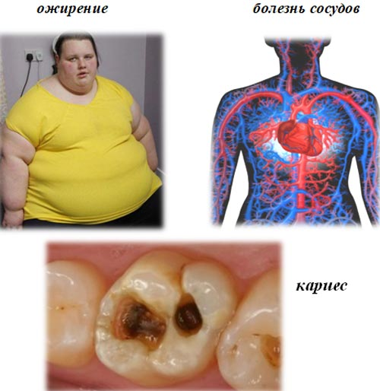

ИСПОЛЬЗОВАНИЕ САХАРА .
Сахар — важный ингредиент различных блюд, напитков, хлебобулочных и кондитерских изделий. Его добавляют в чай, кофе, какао; он главный компонент конфет, глазурей, кремов и мороженого.
Сахар используют при консервировании мяса, выделке кож и в табачной промышленности. Он служит консервантом в вареньях, желе и других продуктах из плодов
Важен сахар и для химической промышленности. Из него получают тысячи производных, используемых в самых разных областях, включая производство пластмасс, фармацевтических препаратов, шипучих напитков и замороженных пищевых продуктов.
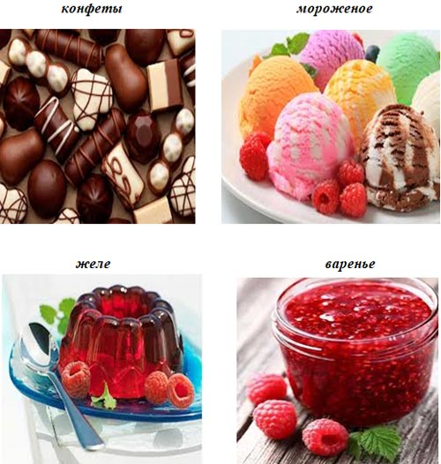

ОПЫТЫ С САХАРОМ.
Сахар - обычное вещество в нашем быту, но свойствами обладает поразительными. Какие из них главные? Этот вопрос нет однозначного ответа по сей день.
- Сахар может кристаллизоваться.
- Сахар может растворяться.
- Сахар способен притягивать и удерживать влагу (гигроскопичность).
- Сахар под воздействием температуры плавится.
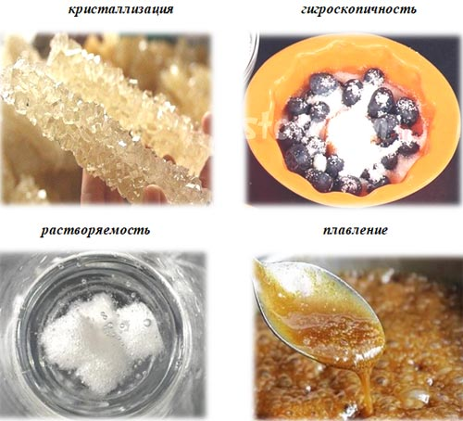

«Гигроскопичность сахара»
Цель: формировать знания детей о гигроскопичности вещества – свойства поглощать воду. Развитие познавательного опыта, творческого воображения, наблюдательности у детей.
Материалы: сахар-рафинад, тарелочки, стакан с водой, краситель.
Ход: Гигроскопичность – это способность вещества притягивать и удерживать влагу. Как оказалось, сахар тоже обладает гигроскопичностью. Чтобы убедиться в этом мы провели следующий опыт.
На дне блюдца мы выстроили башню из нескольких кубиков сахара-рафинада так, чтобы сооружение получилось высоким и выступало за края тарелки по высоте.
В стакане воды растворили небольшое количество пищевого красителя. После этого в тарелку налили немного раствора так, чтобы не замочить башню. Цветной раствор воды стал подниматься вверх по «сахарной» башне. Сначала цветной стала нижняя часть башни, затем вода поднялась вверх, и все кубики сахара-рафинада окрасились в синий цвет.

Вывод: сахар обладает гигроскопичностью, он способен притягивать и удерживать влагу.

«Растворяемость сахара»
Цель: развитие познавательного опыта, творческого воображения, наблюдательности у детей.
Материалы: два стакана вода и 4 кусочка сахара-рафинада. В одном стакане вода была холодная, а в другом – горячая.
Ход: Сначала мы опустили два кусочка сахара в холодную воду, помешивая, наблюдали за процессом. Потом мы тоже самое проделали и с горячей водой. Вот что мы увидели, что кусочки растворились быстрее в горячей воде, чем в холодной. После того, как сахар растворился, мы попробовали воду на вкус (вода не имеет запаха и вкуса, но после добавления сахара, вода приобрела сладковатый вкус).
Вывод: сахар в горячей воде растворяется лучше потому, что молекулы горячей воды быстрей «расталкивают» движущиеся под воздействием высокой температуры частицы сахара по стакану, чем молекулы холодной воды.
«Сахарное стекло»
Цель: развитие познавательного опыта, творческого воображения, наблюдательности у детей.
Материалы: сахарный песок, немного воды и кукурузный сироп, фольга.
Ход: Мы смешали эти вещества, а затем растопили в кастрюле. Когда весь сахар расплавился, мы вылили полученный сироп на фольгу. Спустя 10-15 минут началась обратная реакция, сахар из жидкого состояния вновь стал переходить в твердое состояние. У нас получилось сахарное стекло, которое используют для изготовления в театре, кинематографе, для изготовления бутафорской посуды. Это делают из предосторожности, если актер должен разбить что-то стеклянное, как сделать, чтобы он не порезался, вот и пригождается такое сахарное стекло.
Вывод: под воздействием температуры сахар начинает плавиться, т.е. переходить их твердого состояния в жидкое состояние и обратно.

«Радуга в стакане»
Цель: развитие познавательного опыта, творческого воображения, наблюдательности у детей.
Материалы: сахар 10 столовых ложек, вода 12 столовых ложек, стаканы 5 штук,
пищевые красители.
Ход : Насыпаем в стаканчики сахар: первый стакан — 4 ложки, второй — 3, третий — 2, четвертый — 1. Добавляем в каждую емкость по три соловые ложки воды, и тщательно размешиваем. Получается сахарный сироп разной концентрации. Далее необходимо добавить красители. Наступает ответственный момент — все сиропчики выливаем в один стакан. Начинаем с самого концентрированного, заканчиваем слабеньким. Эх, красота получается!
Вывод: За счет того, что сиропы имеют различную плотность, то есть самый концентрированный — самый плотный, образуются яркие слои в стаканчике.

«Кристаллы из сахара»
Цель: способствовать самостоятельному наблюдению за образованием кристаллов.
Материалы и инструменты: емкость с горячей водой, инструмент для размешивания, палочка или нить, сахар.
Описание опыта: наливаем в стакан горячую воду. Насыпаем сахар в половину больше, чем воды. Размешиваем до полного растворения сахара. Помещаем в стакан палочку или нить. Оставляем до полного испарения воды. Наблюдаем. Через несколько дней можно увидеть, как на палочке/нити начинают скапливаться кристаллики.
Вывод: в стакане с горячей водой сахарный раствор становиться вязким. Вода испаряется, а кристаллы растворенного сахара начинают скапливаться на палочке/ нити. В результате можно обнаружить своеобразный сахарный леденец.
СЕКРЕТ:если поставить стакан с растворенным сахаром в теплое место, например, на батарею, можно добиться более зрелищного результата, так как при остывании вода испаряется быстрее и растворённый в воде сахар застывает.

Конспект занятия по опытно-экспериментальной деятельности в подготовительной группе "Сладкие секреты"
Цель:
- Ознакомление детей со свойствами сахара через детское экспериментирование.
- Способствовать развитию у детей познавательной активности, любознательности.
Задачи:
Образовательные задачи: Расширить и уточнить знания детей о выращивании и переработке сахарной свеклы. Познакомить детей со свойствами сахара (цвет, запах, вкус, растворимость) и его значение для человека.
Закрепить знания детей о том, что твердое вещество (сахар) при нагревании переходит в жидкое, и наоборот, в твердое, о применении этого свойства в пищевой промышленности.
Развивающие задачи: Развивать познавательный интерес к экспериментированию, умение делать вывод.
Развивать слуховой, зрительный, тактильный анализаторы.
Развивать внимание, мышление, память.
Воспитывающие задачи.
Воспитывать в детях партнерские отношения при работе в парах. Воспитывать любознательность, интерес к познавательной деятельности.
Оборудование: У детей на столах баночки с водой, сахар-песок, чайные ложки, тарелочки, лупы.
Ход НОД
(Воспитатель приглашает детей в круг.)
Воспитатель: Ребята, с чего начинается хорошее настроение? (С улыбки, с добрых дел, с прекрасных сюрпризов.)
Мы все за руки возьмемся
И друг другу улыбнемся.
Мы готовы поиграть –
Много нового узнать.
В.: Ребята, к нам в группу пришел почтальон Печкин. Он просит вас о помощи. Печкину пришла посылка, он хочет знать, что за вещество находится в мешочках.
В.: Смотрите, вот эти мешочки (дети берут по одному мешочку).
-Как вы думаете, что там может быть? (волшебная пыль, камешки, гречка, горох, ракушки)
-Загадка поможет вам отгадать:
Что же это за песочек,
Сладок с ним у нас чаечек,
В каждой кухне проживает,
Всем хозяйкам угождает.
-Давайте откроем мешочек и посмотрим, что же там (ответы детей)
-Правильно, это всем известный сахар. Кто-нибудь из вас знает, из чего получают настоящий сахар? (Предположения детей).
-Дети умный компьютер предлагает посмотреть, как получают сахар
(Презентация)
В.: Итак, содержимое посылки мы рассмотрели. А теперь я предлагаю провести эксперименты и узнать свойства сахара. Скажите, вы хотите стать исследователями? Тогда, я приглашаю Вас в лабораторию, и сегодня вы станете исследователями. А кто из вас знает, что такое лаборатория?
– Для чего нужна лаборатория? (чтобы проводить опыты, исследования, открывать что-то новое).
Все верно и мы с вами уже были в роли ученых. Но прежде чем начать исследования давайте вспомним правила поведения в лаборатории:
- без разрешения ничего не трогать;
- слушать очень внимательно и выполнять то, что говорят;

В.: Я приглашаю вас в лабораторию.
– Займите места за столами.
- Все готовы?
- Сегодня мы исследуем некоторые свойства хорошо знакомого вам сахара. Посмотрите на свои лабораторные столы, они полностью готовы к работе.
Опыт№1 Ребята, перед вами стоят пустые тарелочки, пересыпьте в них немного сахара. Легко ли сахар пересыпается? Что можно сказать о сахаре, что он?
Ответы детей:
(он сыпется легко). О каком свойстве нам это говорит ?
Ответы детей:
(сахар сыпучий как песок) Правильно: он сыпучий. Недаром так и говорят сахарный песок.
(Вывешивается алгоритм, символизирующий это свойство сахара)
В.:А теперь рассмотрите сахар.
Опыт№2 Что еще можно о нем сказать? Какого он цвета? На что похожи крупинки сахара? Имеет ли сахар запах? Какой он на вкус?
Ответы детей (состоит из мелких частиц, он белого цвета).
В.: Как вы думайте, имеет ли сахар запах? Правильно сахар не имеет ярко выраженного запаха.
В: Попробуйте сахар на вкус? Верно он сладкий, этот вкус вам знаком .
Опыт№3
В.: Дети, как вы думаете, что произойдет с сахаром, если его положить в воду? Давайте попробуем.
Ответы детей: (растворяется).
Прежде чем мы продолжим опыты с сахаром, давайте поиграем в игру
«Сладкое - не сладкое».
- Если вы услышите название блюда, в которое добавляют сахар, -хлопайте в ладоши. Не добавляют – топайте.
Варенье, чай, борщ, компот, кисель. Вареная картошка, мармелад, шоколад. Жареная рыба, винегрет, уха, сок.
Опыт №4
В.: Ребята, как вы думаете, а сахар можно покрасить? Для этого опыта нам понадобятся кубики сахара и подкрашенная акварельной краской вода. В блюдце мы наливаем окрашенную воду и ставим кубики, которые очень быстро из белых становятся цветными. Вода за несколько секунд поднимаются по кубику снизу вверх.
-Почему это происходит?
Ответы детей: потому что сахар быстро впитывает воду. Да и пока он не успел растаять, вся башенка стала цветной.
Опыт №5
Для проведения опыта вам понадобятся: миска с водой, 8 деревянных зубочисток, кусок сахара-рафинада (не быстрорастворимого).
1. Располагаем зубочистки лучами в миске с водой.
2. В центр миски аккуратно опускаем кусочек сахара, - зубочистки начнут собираться к центру.
В: Что же происходит? Сахар всасывает воду, приводит её в движение, плывут зубочистки к центру.
-Ребята, вам нравится быть исследователями? Какие свойства сахара вы запомнили?
Воспитатель: Пользу или вред приносит сахар? Как вы думаете? (показ картинок)
Минусы сахара:
1. Сахар вреден для зубов.
2. Сахар в больших количествах вреден для фигуры и здоровья.
3. С избыточным потреблением сахара у детей появляется аллергия.
4. Снижает уровень зрения.
Плюсы сахара:
1. Сахар делает нас счастливыми.
2. Сахар дает нам энергию.
3. Улучшает память.
Какой же мы можем сделать вывод? (ответы детей)
Выводы: Мы пришли к выводу, что сахар – продукт неоднозначный. С одной стороны, он необходим нашему организму, но, с другой стороны, избыток сахара приводит к различным нарушениям и болезням. Здесь поможет золотое правило, - во всём надо знать меру. Умеренное поедание сладостей сохранит ваше здоровье и поднимет настроение.
Ребята нам пора с вами возвращаться в детский сад. (Превращаются из исследователей в детей).
Рефлексия:
В.: Ребята, скажите где мы сегодня побывали? Кому вы сегодня помогали?
-Вы смогли помочь Печкину?
-Что вы узнали о сахаре?

Сказка про сороку и сахар
Жила была Сорока, звали её Белобока. Носила она яркий и модный костюм, была красива и элегантна, как и многие сороки. Но эта сорока была еще и очень любознательной птицей. То она брала уроки пения у соловья, то разбирала хитросплетения заячьих следов, то выясняла, какие цветы любят бабочки, а какие предпочитают пчелы. И вот однажды у Белобоки появилось новое увлечение, она стала изучать кулинарные вкусы жителей Земли.
— Медведь, скажите, пожалуйста, что Вы предпочитаете из еды?
— Малину, конечно, — был ответ, и Сорока старалась его запомнить.
— Дорогой Заяц, что вы любите больше всего?
— Морковку, естественно, — не задумываясь, отвечал Заяц.
— А вы, Волк, что любите?
— Мясо, — рычал Волк.
— Интересно, а что же любят есть люди? — думала Сорока.
Решила она спросить у детей, что они любят есть больше всего.
— Конфеты и все-все сладкое,- быстро ответили дети.
Дети были добрые и сразу угостили Сороку Белобоку. Белобоке понравилось угощение, и она, поблагодарив детей, продолжила свои расспросы. Оказалось, что лиса, как и волк, тоже любитель мяса, а кабан, как и заяц, обожает морковку. Все лесные малыши в восторге от молока.
— Странно, почему никто, кроме детей, не любит сладкое? — удивлялась Сорока Белобока. — Может быть обезьяны, как и люди, любят сладкое?- подумала любопытная птица и полетела к цирку, где, по слухам, жили самые настоящие обезьяны.
— Я изучаю вкусы обитателей Земли. Какая пища для вас самая желанная?- спросила она у обезьян.
— Мы любим бананы, но рады и яблокам.
— А как вы относитесь к конфетам?
— Иногда невоспитанные зрители бросают конфеты прямо на арену цирка. Но наш дрессировщик нам объяснил, что от сладкого портятся зубы, а как же нам быть без зубов? Тогда мы не сможем есть наши любимые яблоки и другую пищу. А кроме того, мы артисты, а у артистов должны быть красивые зубы.
— Я желаю вам иметь здоровые зубы и красивую улыбку! — сказала Сорока и улетела.
Села Сорока на дерево и стала думать: «Если у тебя нет зубов, то невозможно хорошо есть. Если ты плохо ешь, то ты не сможешь быть сильным. Если ты слаб, то что ты вообще можешь? Только сидеть на дереве! А я хочу летать! Но почему же дети едят столько конфет? Неужели я умнее человеческих детей?!»

Сказка про сахарного человечка
Жил на свете сахарный человечек. И хотя он был весь из себя сладкий, его очень не любили, ведь он был слишком липким. Бывало, как прилипнет к кому-нибудь, так потом насилу не отлепишься.
Но сахарный человечек не был плохим. Разве он виноват в том, что сделан из сахара? Да и быть сахарным все-таки намного лучше, чем, например, человечком из соли. Ну кто будет дружить с невкусным соляным человечком?
Но и с сахарным человечком никто не хотел дружить. Да, были такие, кто хотел съесть сахарного человечка (от таких сахарный человечек убегал со всей силы своих сахарных ножек), а вот дружить никто не хотел.
А сахарному человечку очень хотелось с кем-нибудь дружить. И поэтому он прилипал ко всем, кто только ни попадался ему, чтобы они с ним дружили. Но так и не нашел себе друзей.
Но однажды сахарный человечек упал в компот и стал таять – ведь в воде сахар растворяется. Тогда сахарный человечек прыгнул на горячую сковородку, чтобы побыстрее высохнуть. Но не высох, а превратился в леденец.
И вот тогда его точно съели.

Алла Изрина О сахаре
Как без сахара прожить
и дела свои решить.
Сахар ведь не только сладость.
Сахар – жизни нашей радость.
Он, как "мёд" для подхалимов,
для проблем, неодолимых.
С ним возможно всё решить.
Сладко с сахаром нам жить.

Сеф Роман Семёнович
Белый сахар-рафинад
Белый
Сахар-рафинад,
Крепкий
Сахар-рафинад
Хвастался:
-Я очень
Твердый,
Я алмазу
Друг и брат.
Но однажды
Вечерком
Встретился он
С кипятком.
И растаял твердый сахар
В жидком чае с молоком.

Кондратьев С.
Сахар беленький, искристый
Кто ж его не знает?
Как снег, свежевыпавший, чистый,
В чае горячем тает.
Загадки, пословицы и поговорки
Я бел, как снег, в чести у всех. Я нравлюсь вам во вред зубам.
Загадки
На поле родился,
на заводе творился,
на столе растворился.

Бел как снег,
В чести у всех.
В рот попал
Там и пропал (сахар)

И стакана воды
Не переплывет
Ко дну пойдет.
Там ему и конец (сахар)

Что же это за песочек,
Сладок с ним у нас чашечек,
В каждой кухне проживает,
Всем хозяйкам угождает (сахар)
Соломы воз, а сахару кус.

Пословицы и поговорки.
Сладок сахар, но есть его целыми днями нельзя (Армянские)
Оттого что будешь говорить "сахар", во рту не станет сладко (Афганские)
Подать сахар после того, как рисовая каша уже съедена (Индийские)
Захар сахар запасал.
Закрома им заполнял.
Захаровы закрома засахарены сполна.

«Сладкая жизнь» без сладкого или
чем заменить сахар ребенку?
Информация для родителей.
До года в детском рационе практически не бывает белого сахара и конфет. Но более взрослые дети употребляют большое количество разных сладких лакомств. Так как полностью убрать сладости практически нереально, появляется вопрос — чем заменить сахар ребенку?
Как часто, в каком количестве можно давать «вкусняшки» детям. Последствия употребления без меры конфет шоколадок и сахара возникают с работой поджелудочной железы. Есть риск развития сахарного диабета и ожирения.
Можно ли конфеты детям, а если можно, то какие конфеты самые безвредные? Чем заменить сахар в напитках, выпечке, готовых блюдах. Могут ли стать заменой сухофрукты и мед? Какую пользу принесет употребление меда, и когда можно употреблять сухофрукты. Рецепты домашних лакомств, интересные факты, нюансы и советы приготовления.
Дети чувствительны к сладкому, это на уровне инстинкта. С первых дней жизни ребенок получает лактозу с маминым молоком и смесями. С введением прикорма появляется фруктоза и другие легкие углеводы.

Моносахариды, полисахариды, дисахариды, фруктоза, галактоза, глюкоза — все эти вещества источники энергии для движения и роста ребёнка. Но если не контролировать процесс поедания сладкого, переизбыток энергии будет выражаться беспокойством, гиперактивным поведением. Также возникают проблемы с желудком, кариес, высыпания на коже.
По наблюдениям педиатров за последние несколько десятков лет количество детей болеющих диабетом и ожирением в подростковом возрасте увеличилось на несколько порядков.

Внимание!
Для того чтобы уменьшить вред сахара нужно придерживаться установленной педиатрами нормы сладкого:

25-35 гр. для детей от 1 года до 3 лет. С 4-7 лет норма составляет 35-45 гр., это все кондитерские изделия, сладости и любой другой продукт, содержащий значительное количество сахара.

Вводить белый сахар можно только после достижения ребенком одного года. Но и тогда его лучше заменить сахар небольшим количеством тростникового или меда. Ребенок ничего не потеряет, если отложить знакомство с сахаром до 2-3 лет.

Нужно ли потакать ребенку, если он отказывается кушать, в обмен на сладости?
Конечно же, нет. Дети никогда не будут добровольно голодать, для них это возможность выпросить то, что вы не хотите дать. Поэтому лучшим вариантом будет отложить прием пищи на час или на чуть более долгий срок. Когда ребенок поест, можно предположить небольшое количество домашних сладостей. Конфеты это не награда, а часть полноценного питания.
При отсутствии аллергии, хорошей заменой может стать мед.

Полезные элементы, содержащиеся в меде, участвуют:

- в укреплении иммунитета, борьбе с инфекционными заболеваниями;
- укрепляется структура молочных зубов и костной ткани, улучшается усвоение магния и кальция;
- участвует в снятии воспаления при простудных заболеваниях, заметное снижение жара благодаря потогонному действию на организм;
- улучшает состав крови при недостатке гемоглобина, применяется при лечении анемии;
- переваривание пищи, стимуляция пищеварения улучшает переработку белков и жира без образования гнилостных процессов.
- 3 ч. л меда в день будет достаточно для получения всех полезных веществ без риска возникновения избытка сахара.

Высушенными фруктами можно заменить магазинные конфеты. С 1.5 лет даются: сушеные яблоки, груши, бананы, постепенно добавляться курага, чернослив, финики, изюм, вишня, инжир. Компоты из этих продуктов можно давать в разведенном виде с 1 года.

С 3-4 лет можно давать немного цукатов. Магазинные конфеты детям не рекомендуются из-за различных консервантов и усилителей вкуса. Содержание жиров, красителей, ароматизаторов и белого сахара увеличено для большего срока хранения и усиления вкуса.

Важно!
Даже известные бренды детских сладостей не всегда придерживаются полезных рецептур. Помните, им важнее количество продаж, а не польза сладкого продукта.
Покупая такие «вкусности» следует внимательно смотреть на сроки годности (натуральный продукт без консервантов имеет небольшой срок годности), присутствие разнообразных добавок, таких как Е121, Е230, Е231, Е232, Е240, Е173 вряд ли принесут пользу.

Намного полезнее будет приготовить домашние сладости, такие как пастила, зефир и мармелад. Содержание сахара будет минимальным, а консервантов не будет совсем.

Пастила из яблок в домашних условиях

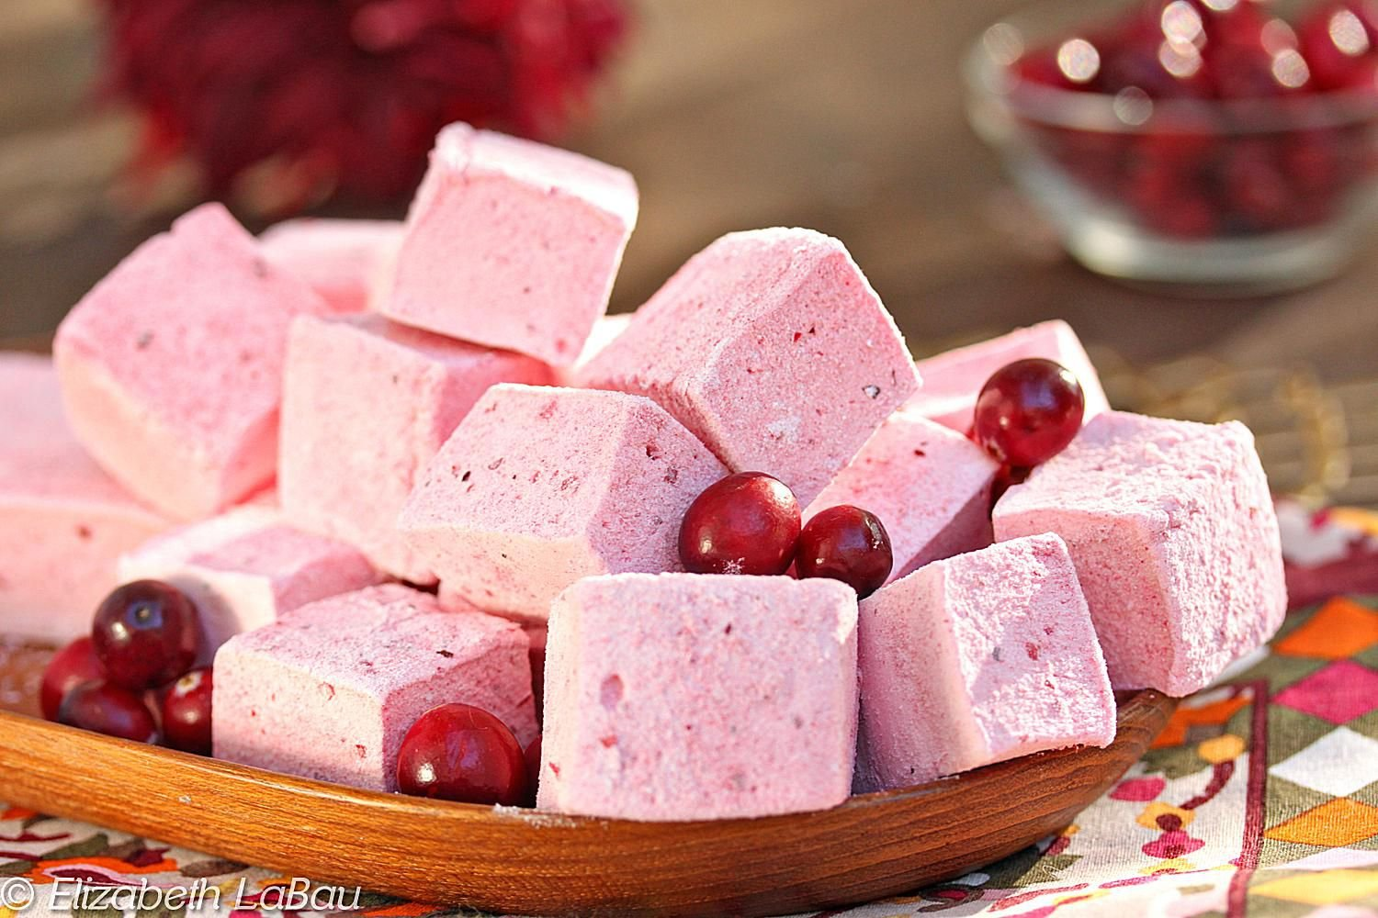

При выборе, чем заменить сахар ребенку пастила может стать отличным решением, нежное вкусное лакомство имеет на порядок меньше вредных веществ, а вкус ярче и насыщенней. К тому же рецепты приготовления пастилы дома, не отличаются сложностью и не имеют большое количество ингредиентов.
Что требуется:
кислые яблоки — 5 шт.;
сахар — 250 гр.;
яичный белок (2С)- 1 шт.;
сахар ванильный — 1 пакетик;
сахарная пудра для присыпки пастилы
Для сиропа:
сок (смородина или брусника) — 50 гр.
сахар — 150 гр.;
Желатиновая заливка:
желатин — 4 ч. л;
сок — 50 гр.
Этапы приготовления:

Яблоки чистятся от кожуры и внутренностей, режутся на дольки.
Выкладываются в форму, запекаются при 200° 20 минут.
Печеные яблоки выкладываются в миску, измельчаются блендером до пюре.
К пюре добавляется 250 гр. сахарного песка (можно заменить тростниковым или медом). Добавляется ваниль и убирается остывать.
Когда пюре остынет, добавляется белок яйца, если яйцо большое, белок можно разделить вилкой (нужно примерно половину).
Пюре с белком взбивается до крепкой пены (когда она стоит) 10-15 минут.
Сироп:
Промытые ягоды протираются через сито для получения 100 мл сока, сок делится на 2 части. Одна часть сока смешивается с желатином для набухания (если желатин быстро растворимый то хватит 10-15 минут, если обычный, разбухать ставится до готовки).
Вторая половина выливается в кастрюльку и добавляется 150 гр. сахарного песка. После сироп варится на медленном огне до готовности 5-8 минут (в чашку с холодной водой капнуть сироп, если капля не растворяется то сироп готов).
Горячий сироп вливается к остывшему пюре и взбивается миксером.
Желатиновая заливка:
После введения сиропа подогревается набухший желатин до 60°(не кипятится). Желатин вливается к заваренному пюре тонкой струйкой, взбивается миксером 3-4 минуты.
Любая форма с бортиками застилается пищевой плёнкой, после вливается пастила и убирается на 6-8 часов в холодильник.

Готовая пастила нарезается на куски и обваливается в пудре (можно не обваливать, чтобы не слиплись кусочки нужно подсушить на воздухе до образования корочки, время от времени переворачивая).

Пастила — трубочки

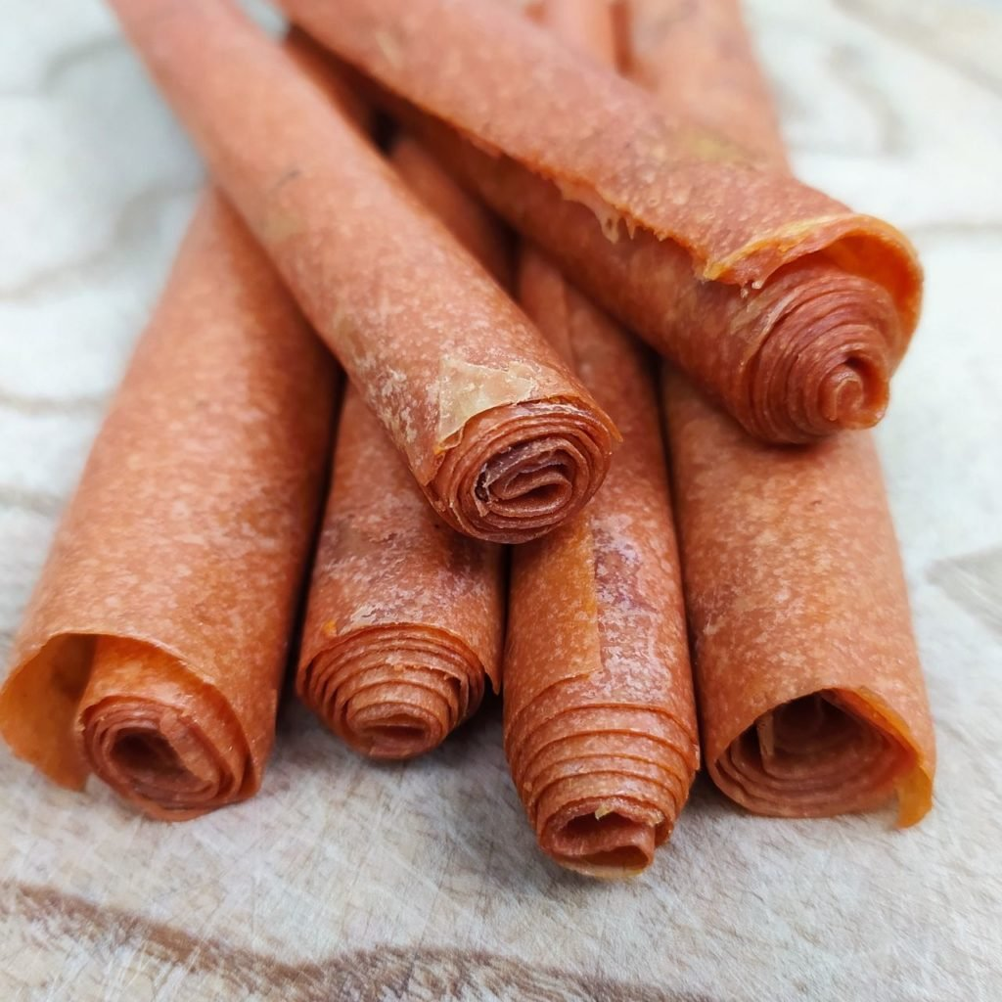яблоки 700-800 гр.;
ягоды (любые) — 300 гр.;
сахар 3-4 ст. л;
В этом рецепте заменить сахар ребенку можно медом.
Этапы приготовления:
Яблоки чистятся, режутся, кладутся в кастрюльку.
Ягоды моются, измельчаются блендером, выжимаются через марлю, чтобы осталось только ягодное пюре.
Пюре смешивается с яблоками, добавляется сахар. Не добавляя воду, смесь варится на медленном огне до мягкости яблок, пока не загустеет.
Сваренная смесь взбивается блендером до состояния пюре.
Противень застилается пергаментом и чуть-чуть смазывается маслом.
Пюре, тонким слоем 5-7 мм, равномерно наносится на пергамент, после 20 минут сушится в духовке при 50°.
Эту процедуру нужно повторять через каждые 2 часа, пока масса не станет единым пластом (не пересушите, пласт должен быть гибким, не рваться, не ломаться) как только пласт начнет отходить от пергамента пастила готова.
После пастила режется на квадраты и скатывается в трубочки. Можно немного посыпать пудрой.

Интересно!
Пастила исконно русское блюдо. Изготовленное из яблок оно обладает всеми витаминами, присутствующими в яблоках и правильно приготовленное может храниться несколько месяцев. Считается, что императрица Екатерина II была страстной любительницей пастилы.

Белевская пастила
яблоки 1 кг;
сахар 150 гр.;
белок 1 яйца.
Этапы приготовления:
Яблоки целиком запекаются в духовке (запеченные яблоки также являются вкусным десертом), мякоть из горячего яблока достается ложкой, после взбивается до пюре.
После добавляется сахар и снова взбивается. На половину часа убирается остывать.
Белок отделяется от желтка и добавляется в пюре. Масса взбивается, пока не увеличится в 2 раза. Отложите 1 стакан взбитой массы отдельно.
Форма выкладывается пергаментом и выливается взбитая масса. 5 — 8 часов пастила запекается при 80°.
Пергамент аккуратно снимается и масса разрезается на 2-3 одинаковые части, коржи смазываются тем пюре, что было отложено, и кладутся друг на друга.
На 2 часа возвращаются в духовку, сушится. Готовую белевскую пастилу присыпают пудрой и подают как десерт.
Домашнюю пастилу можно употреблять детям, начиная с 1.5 — 2 лет, так как она не содержит вредных элементов.

Зефир домашний

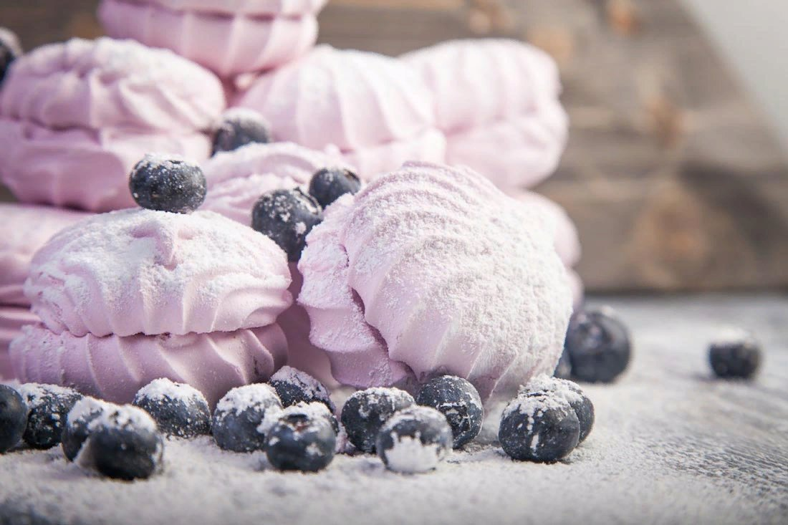
Есть мнение, что приготовить зефир в домашних условиях трудно, но количество несложных рецептов этого лакомства развеивает этот миф.

Чем примечателен зефир?
Прежде всего, домашний зефир это сладость без вредных веществ. По ингредиентам зефир не сильно отличается от пастилы и этому есть историческое объяснение — зефир это продукт, созданный на основе рецепта пастилы.
Это интересно! Ваших детей удивляет, что герои американских мультфильмов жарят на костре зефир? Дело в тонкостях перевода, в Америке тоже есть лакомство напоминающее зефир — маршмеллоу. Оно более тягучее и клейкое, по вкусу и виду напоминает зефир, и его действительно можно пожарить на костре.

Ягодный зефир
сливки (жирные и густые) -200 мл;
сахар — 90 гр.;
ягоды любые 1 стакан;
1 ч.л. лимонного сока;
цедра лимона 2-3 ст. л;
печенье.
Этапы приготовления:
Ягоды протираются через сито до состояния пюре.
Берется 2 миски разного размера, большая миска заполняется льдом, в миску поменьше кладутся сливки. В большую емкость кладется маленькая миска, и сливки взбиваются до густой массы.
К сливкам добавляется сахар, пюре ягодное, сок лимона, цедра. Перемешиваются.
Масса выкладывается на пергамент, и убирается в холодильник на 3 часа. Остывшая масса выкладывается на печенье. Также можно выдавить кондитерским шприцем на печенье и убрать в холодильник.

Яблочный зефир
желатин 1 упаковка;
яблоки — 4 шт.;
сахар — 750 гр.;
белок яйца — 1 шт.
Этапы приготовления:

Замачивается желатин на 30 минут. Яблоки запекаются в духовке, остужаются, мякоть блендером измельчается до пюре. К пюре добавляется 250 гр. сахара, перемешивается и оставляется на половину часа.
Нагреть желатин, но не кипятить (только чтобы растворился),
В кастрюльку наливается 100 мл воды, на огне растворяется 500 гр. сахара, после сироп на медленном огне варится до сильного загустения, (сахарной нити).
Горячий сироп смешивается с желатином, хорошо перемешивается до однородной массы, оставляется остывать.
В пюре кладется белок и миксером взбивается в плотную белую массу (как белый крем), во время взбивания вливается тонкой струйкой сироп. В результате должна получиться густая масса, белая и пышная.
Из заготовки быстро формируются шприцем или плотным пакетом со срезанным углом зефирки, на заранее разложенный пергамент. Дать подсохнуть сутки.
Этот рецепт для старших деток, по вкусу он лучше магазинного, а вредных добавок нет.

Творожный зефир
творог 400 гр. (домашний);
желатин — 30 гр.;
молоко 1 стакан;
сахар по вкусу;
Этапы приготовления:
Желатин замачивается за 30-40 минут до готовки в молоке.
Творог тщательно взбивается, и убирается в холодильник на 15 минут.
Творог и желатиновая смесь смешиваются, добавляется сахар, масса взбивается до однородной смеси. Смесь раскладывается в любую форму и выдерживается в холодильнике 2 — 3 часа.
Советы приготовления зефира:
Более пышный зефир можно получить, если к белку для взбивания добавить чуточку соли.
Чтобы зефир не слипся, присыпьте его сахарной пудрой.
Тщательно взбивайте массу, чем длительнее взбивание, тем лучше форма зефира.
Зефир хранится в плотной закрытой емкости, в холодильнике.
Мармелад для домашнего приготовления
Приготовив такой мармелад дома, родители будут уверены в отсутствии ароматических добавок и консервантов. Вкус такого мармелада будет более насыщенным, а разнообразные формы сделают мармелад интересным лакомством. Готовится мармелад из любых овощных, ягодных, фруктовых соков, быстро и совсем не сложно.

Желейный мармелад
сок любых ягод 100 мл;
желатин — 15 гр.;
сахар 3 ч. л;
лимонная кислота 2-3 крупинки.
Все ингредиенты смешиваются в небольшой кастрюльке и нагреваются до растворения желатина (не кипятить).
Получения масса заливается в форму, и отправляется на пару часов в холодильник.

Жевательный мармелад
молоко — 200 мл;
мед — 1 ст. л;
желатин — 6 ч. л;
По желанию добавляется немного цветного сока для окрашивания.

Этапы приготовления:
Половина молока смешивается в кастрюльке с желатином и нагревается, пока желатин не растворится, смесь постоянно перемешивается.
Кастрюля снимается с огня, отложенное молоко добавляется к смеси, потом мед и сок для цвета.
Смесь тщательно перемешивается, разливается по формам, и оставляется в холодильнике на пару часов.

Рецепты конфет для детей в домашних условиях
Один из частых вопросов педиатру звучит так: «Можно ли конфеты ребенку?». На полках кондитерских магазинов такое многообразие разных сладостей, что даже взрослому человеку тяжело устоять перед соблазном. А дети и вовсе не хотят верить, что такие вкусные вещи могут быть вредными.

Мнение врачей на этот вопрос однозначно. Если у ребенка нет никаких противопоказаний в виде аллергических заболеваний или болезней обмена веществ, то конфеты кушать можно.

Но есть условия:
Кондитерские изделия — это источник большого количества энергии, если ребенок сможет потом эту энергию реализовать, во время подвижных игр, то вреда не будет.
Не давать конфеты плохого качества с большим количеством красителя и ароматизаторов. Химические добавки делают конфеты очень привлекательными, но не очень полезными.
Лучшим выходом будет приготовить сладости дома, тогда можно быть уверенным за качество продуктов, входящих в их состав.
Любые конфеты в первый раз стоит давать ребенку в возрасте 2 лет и старше.
Конфеты с шоколадом начинать давать с 3 лет. Какао является сильным аллергеном, чтобы избежать негативных последствий для организма.
Домашние конфеты станут разнообразным дополнением к остальным вкусностям на вашем столе и одним из вариантов, чем же заменить сахар ребенку. Но помним про нормы употребления!

Нюанс! Все дети разные и энергии им требуется в разных количествах. И если ребенок участвует в соревнованиях или занимается умственной деятельностью то небольшая внеочередная порция зефира или мармелада, молочного шоколада будет только на пользу.

Рафаэлло

Ингредиенты:
миндаль — 25 шт.;
стружка кокосовая — 250 гр.;
сгущенка ГОСТ 200-300 гр.;
сливочное масло — 40 гр.;
Этапы приготовления:
Откладывается 80 гр. стружки для обсыпания шариков. Остальное высыпается в глубокую миску, вливается растопленное масло.
Добавляется сгущенка и все смешивается в однородную массу. Смесь закрывается и убирается на 5-7 часов впитываться.
Миндаль обдается кипятком и замачивается на 5 минут. С размягченного миндаля снимается шкурка. Миндаль сохнет.
Катаются шарики из кокосовой массы, внутрь помещается миндаль, обваливаются стружкой, которую откладывали, пока не кончится масса и орехи.
На 2 — 3 часа убрать в холодильник.

Молочная помадка
Этот рецепт конфет пришел к нам из Индии. Там не добавляют никаких синтетических красителей или наполнителей, вместо этого насыщенный вкус и аромат придают кокос или ягоды.
Ингридиенты:
Молоко — 15 л;
Сахар — 100 г;
Масло — 45 г.
Этапы приготовления:
Наливается молоко в кастрюлю с толстым дном или непригораемой поверхностью.
Кипятить молоко около часа на медленном огне, постоянно помешивая, чтобы оно не пригорело.
Уваривать молоко на медленном огне до состояния пасты, затем добавить сахар и масло.
Продолжать варить молоко с сахаром и маслом, пока оно не станет совсем вязким и клейким.
Выложить на противень, который смазать маслом.
После остывания придать форму квадрата и порезать на маленькие квадратики.

Рецептов конфет для детей в домашних условиях много и экспериментируя можно подобрать сладости на каждый день. Хорошо сочетаются орехи, сухофрукты, кокосовая стружка, мед, сгущенка, шоколад.

Приучая ребенка с малого возраста к натуральным продуктам, формируются правильные вкусовые привычки, и ненавязчиво проявляется забота о здоровье ребенка.

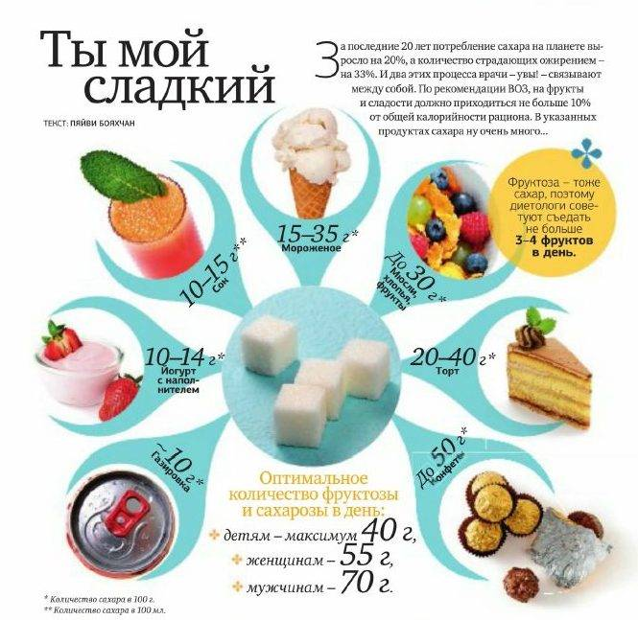
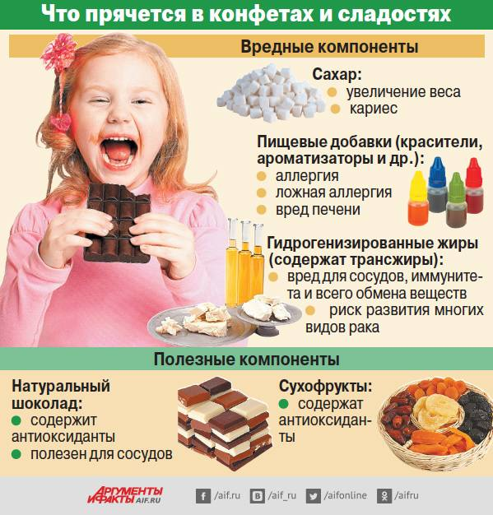
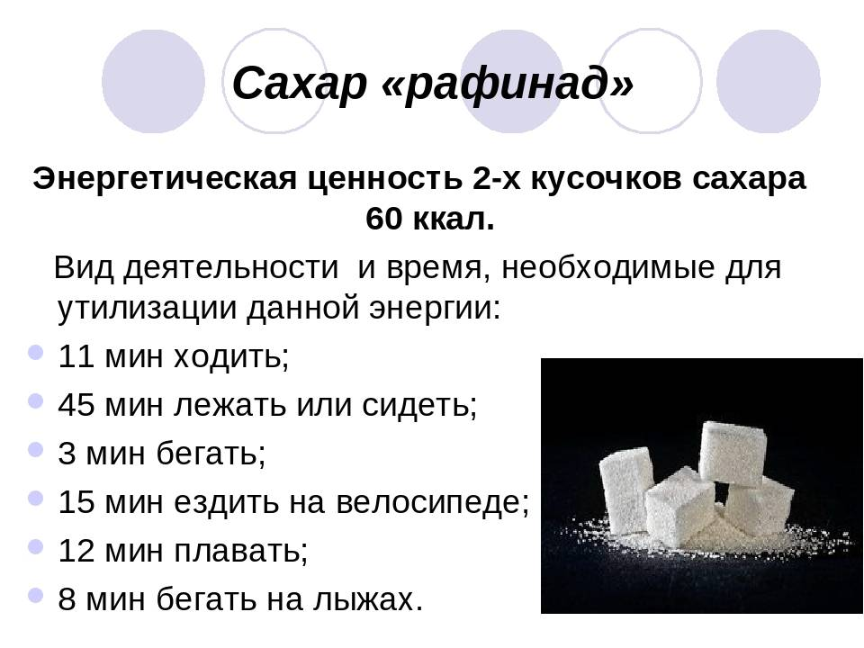
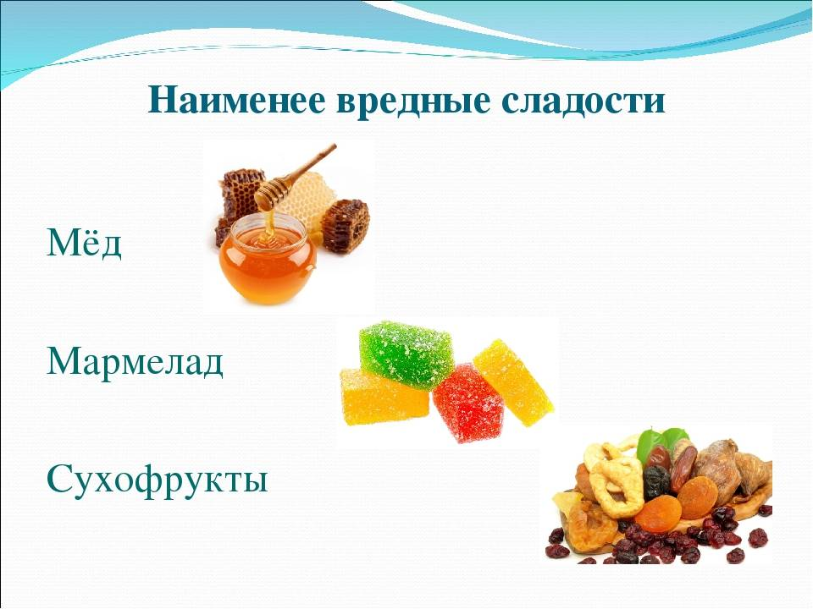
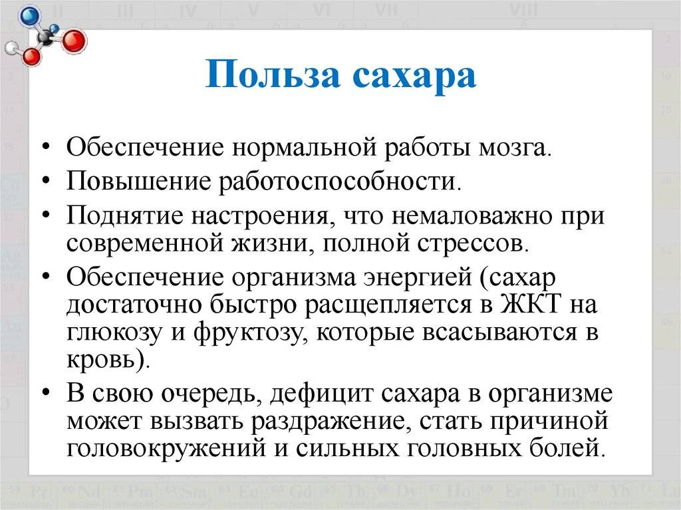
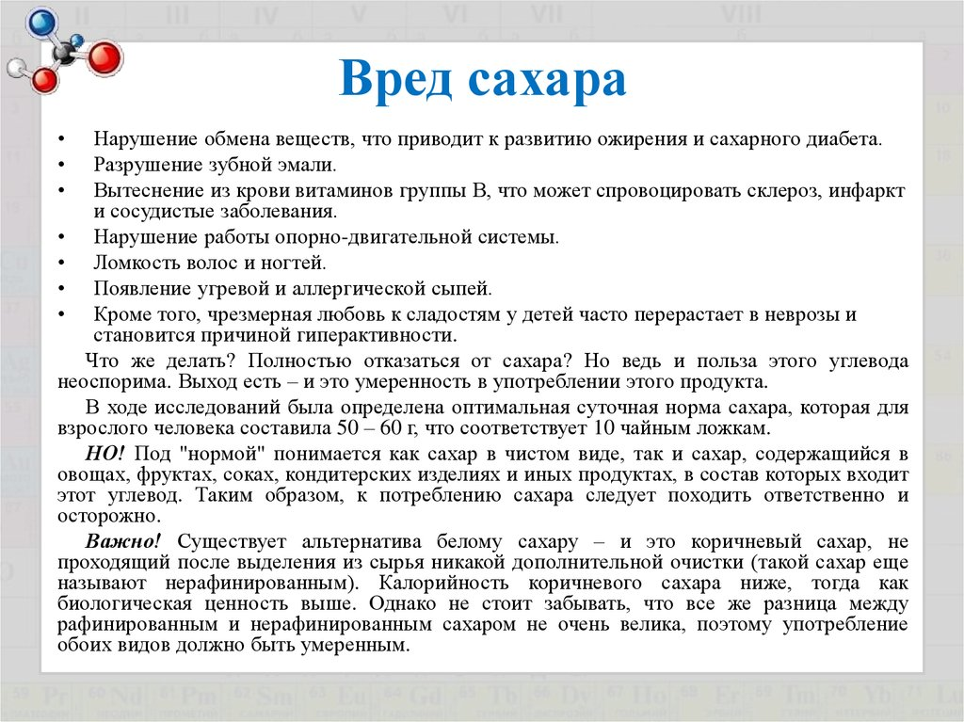
. НЕОБЫЧНЫЕ СВОЙСТВА САХАРА
- Сахар может сохранить свежесть цветов.
Для этого достаточно добавить в воду 3 столовые ложки сахара и 2 уксуса. Сахар полезен для стеблей, а уксус остановит размножение бактерий.
- Съели что-то остренькое, во рту всё горит? Возьмите в рот ложку сахара, он мгновенно снимет «острое» ощущение во рту.
- Скрабы с сахаром уже давно известны в всем мире. Скраб – это отшелушивающее средство, которое применяется в дополнительных процедурах по уходу за лицом. Его основное действие – это глубокое очищение кожи и удаление ее отмерших клеток. Смешайте сахар с оливковым маслом, добавьте любое эфирное масло по вашему вкусу и нанесите на кожу. Она станет нежной и шелковистой.
- Сахар можно использовать в качестве пятновыводителя. Он легко выводит пятна от травы. Достаточно просто намочить пятно, посыпать сахаром и оставить на час. Результат вас будет достойный и удивит вас.
- Сахар помогает унять ощущение не только после острой пищи, но и при ожоге горячим напитком. Просто положите ложку с сахаром на язык, боль уйдет моментально.
- Все знают, как сложно смыть мылом машинную смазку с рук. Зато смесью сахара и любого масла это сделать очень просто, разотрите в руках, и смойте водой. Все готово.
- Гигроскопичность сахара – полезное свойство в медицине. Долго незаживающие раны, обработанные сахаром, успешно заживают. Причина этому гигроскопичность. Сахар впитывает из раны гнойную жидкость, лишая болезнетворных бактерий необходимой для их жизнедеятельности воды, и они погибают.

